13. JEDNOČIPOVÉ MIKROKONTROLERY

* nepovinné informace

důležité informace
* důležité informace v nepovinné sekci dokumentu

13.1. Definice a účel mikrokontroléru (MCU)
Jednočipový mikrokontrolér je monolitický integrovaný obvod (MIO), který integruje všechny základní části počítače do jednoho pouzdra. Na rozdíl od běžných mikroprocesorů v PC je navržen pro jednoúčelové aplikace (embedded systémy).
- Význam: Vysoká spolehlivost, kompaktní rozměry a nízká energetická náročnost.
- Účel: Řízení elektronických zařízení (od mikrovlnné trouby přes průmyslové roboty až po systémy v automobilech).

13.2. Architektura: Von Neumannova vs. Harvardská
Mikrokontroléry využívají dva základní přístupy k uspořádání paměti a sběrnic:

Von Neumannova architektura
- Charakteristika: Společná paměť pro instrukce i data. Existuje pouze jedna sběrnice.
- Výhody: Jednodušší konstrukce a nižší náklady na výrobu.
- Nevýhody: Nižší výkon (tzv. "úzké hrdlo"), protože procesor nemůže současně číst instrukci a přistupovat k datům.

Harvardská architektura
- Charakteristika: Oddělená paměť i sběrnice pro instrukce a data.
- Výhody: Vyšší rychlost díky paralelnímu zpracování (čtení instrukce probíhá zároveň s prací s daty).
- Využití: Moderní mikrokontroléry (např. AVR, ARM).

13.3. Historie a vývoj
- 1971: Uvedení prvního mikroprocesoru Intel 4004.
- 1974: První skutečný mikrokontrolér TMS1000 (Texas Instruments) a MCS-4 (Intel).
- 80. léta: Rozmach 8bitových architektur (legendární Intel 8051, Motorola 68HC11).
- 90. léta: Nástup výkonnějších architektur – AVR (Atmel), PIC (Microchip) a první 32bitové systémy.
- Současnost: Dominance 32bitových ARM jader, zaměření na IoT, vysoký výkon a extrémně nízkou spotřeba.

13.4. Vnitřní struktura a blokové schéma
Typický mikrokontrolér se skládá z těchto částí:
- CPU (Procesor): Vykonává instrukce programu.
- Paměť:
  - Flash / ROM: Trvalé uložení programu (firmware).
  - SRAM (RAM): Dočasná data, zásobník, proměnné (po vypnutí napájení se vymaže).
  - EEPROM: Trvalé ukládání konfiguračních dat (přepisovatelná, uchová data i bez proudu).
- Vstupy a výstupy (GPIO): Piny pro připojení tlačítek, LED diod a senzorů.
- Periferie:
  - Časovače/Čítače: Měření času, generování PWM (řízení motorů, jasu LED).
  - ADC/DAC: Převodníky mezi analogovým a digitálním světem.
  - Watchdog timer: Bezpečnostní prvek, který restartuje MCU v případě "zamrznutí" programu.
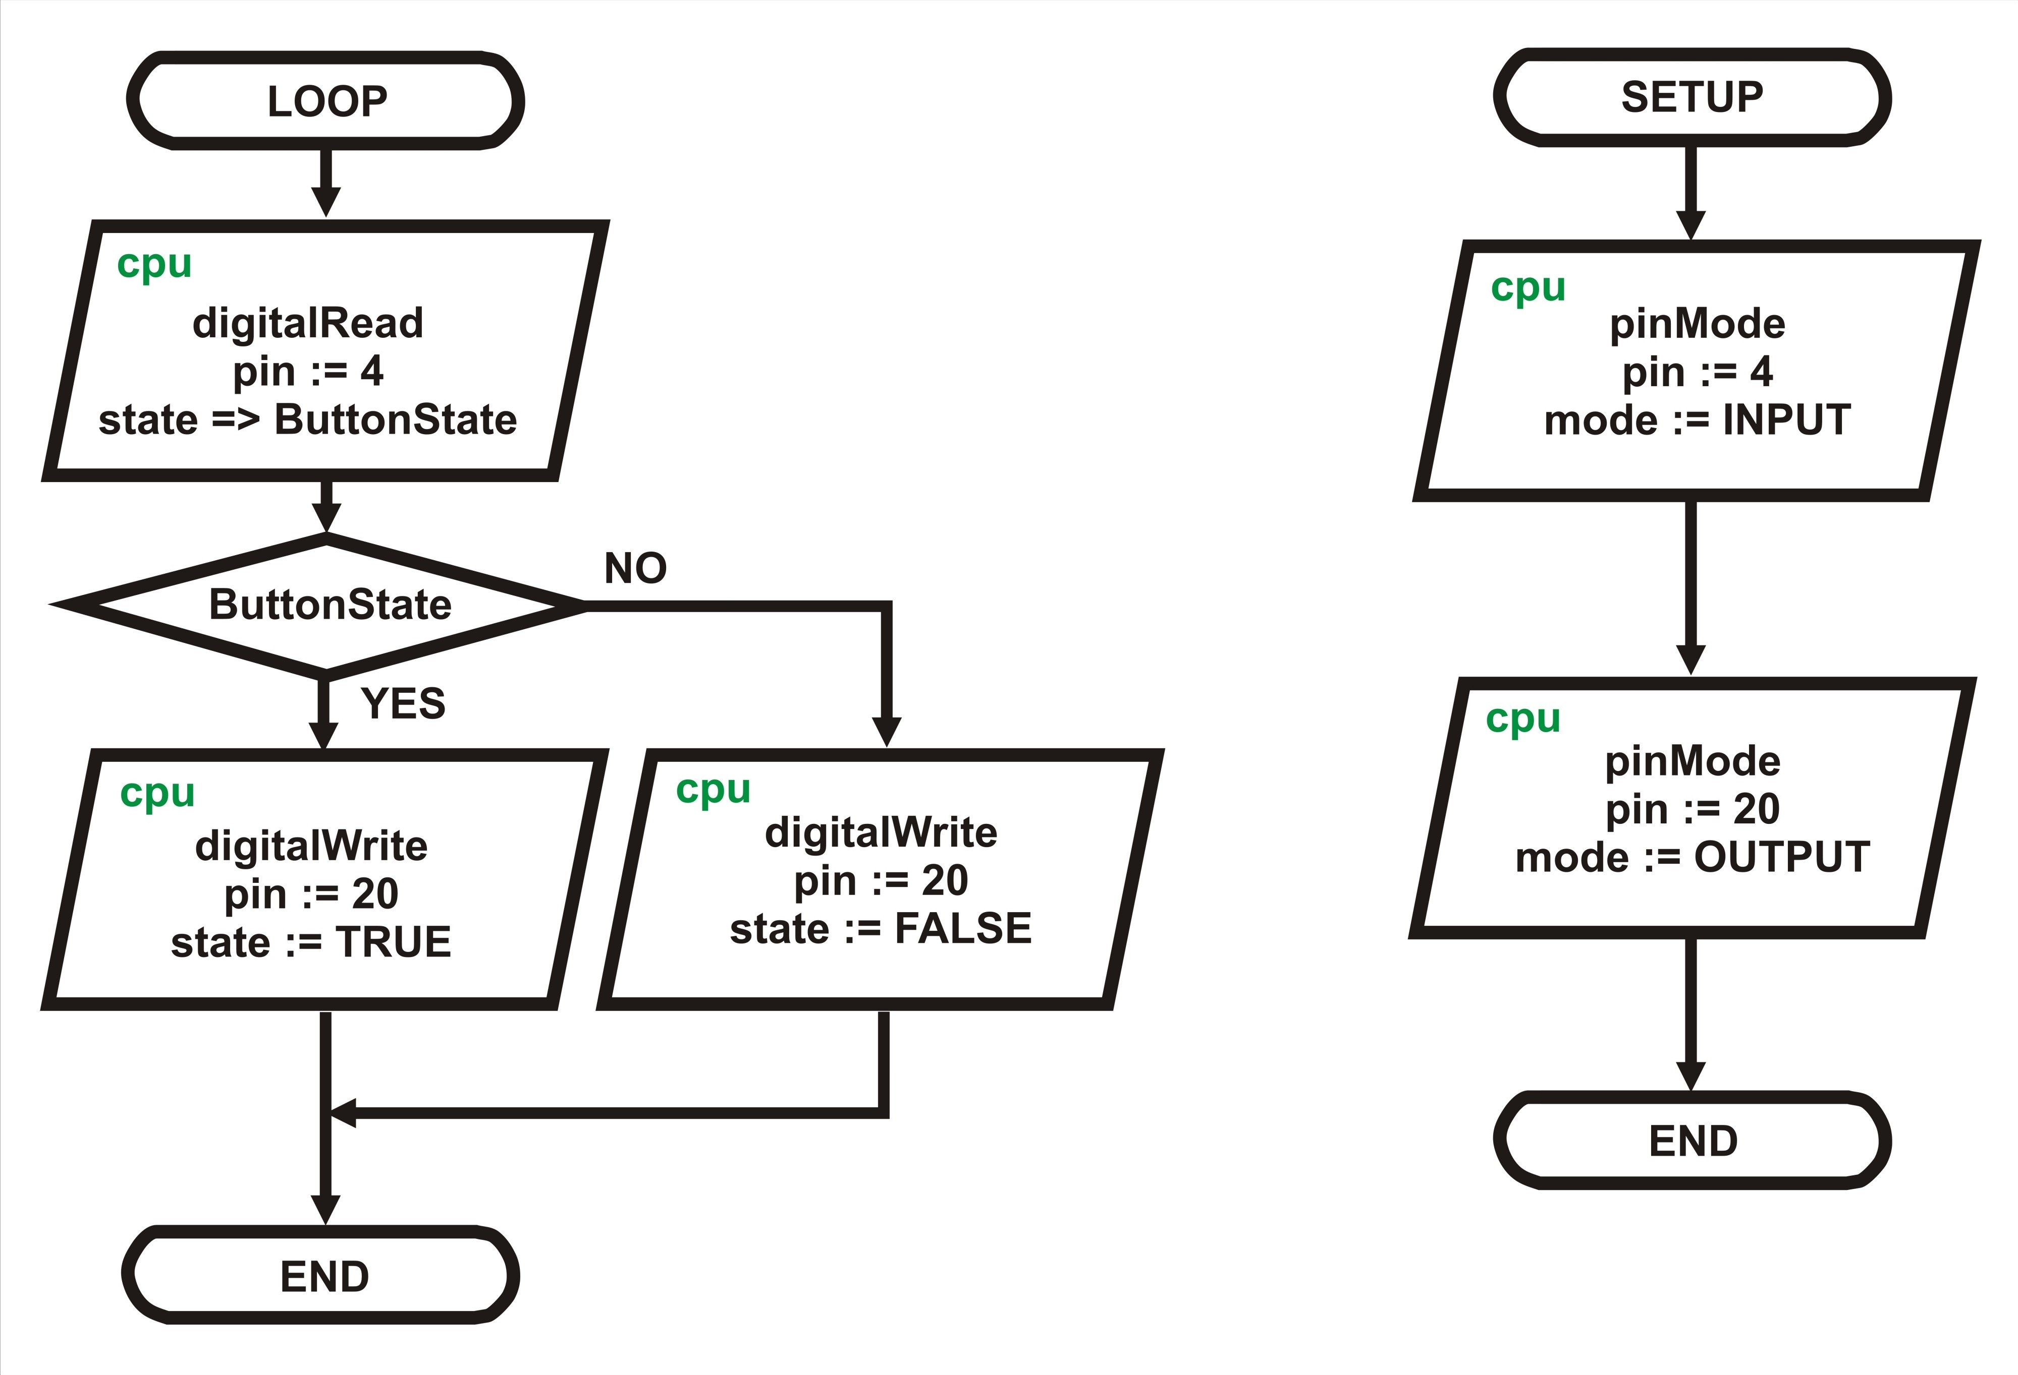

13.5. Komunikační rozhraní
Umožňují mikrokontroléru mluvit s okolním světem (senzory, displeje, jiné MCU):
- UART: Sériová linka (univerzální, asynchronní).
- SPI: Velmi rychlá synchronní komunikace (sběrnice typu Master-Slave).
- I2C: Dvouvodičová sběrnice pro připojení mnoha zařízení (čidla, EEPROM).
- CAN: Robustní sběrnice používaná především v automobilovém průmyslu.

13.6. Instrukční sada (CISC vs. RISC)
Instrukční sada je soubor příkazů, kterým procesor rozumí.
- CISC (Complex): Složité instrukce, jedna instrukce může vykonat mnoho operací (např. x86).
- RISC (Reduced): Jednoduché, stejně dlouhé instrukce, které se vykonávají velmi rychle (většina moderních MCU jako AVR a ARM).
Základní typy instrukcí v assembleru:
- Přesunové: MOV, LD (Load), ST (Store).
- Aritmeticko-logické: ADD (sčítání), SUB (odčítání), AND, OR.
- Příznakové bity (Flags): Indikují stav po operaci: Z (Zero - výsledek je nula), C (Carry - přenos), N (Negative - záporný výsledek), V (Overflow - přetečení).

13.7. Mikrokontrolér (MCU) vs. Jednodeskový počítač (SBC)
Je důležité tyto dva pojmy nezaměňovat:
Vlastnost | Mikrokontrolér (MCU) | Jednodeskový počítač (SBC)
Příklad | Arduino (ATmega328P), ESP32 | Raspberry Pi, Orange Pi
Operační systém | Nic, nebo RTOS | Plnohodnotný OS (Linux, Windows)
Výkon | Nízký (MHz) | Vysoký (GHz)
Spotřeba | Velmi nízká (uµA až mA) | Vyšší (stovky mA až Ampéry)
Použití | Přímé řízení hardwaru, senzory | Multimédia, složité výpočty, web servery

